**16款产品勾画便携笔记本发展史**

**1、笔记本灵感来源——Dynabook**

　　1968年，阿伦·凯在施乐帕洛阿尔托研究中心提出的一个“所有年龄段儿童适用的PC”概念，不过Dynabook最终没有成为真正的产品。但是，我们今天的笔记本电脑的大部分灵感却来自于Dynabook。

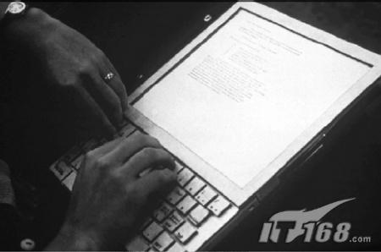

Dynabook

　　阿伦·凯，施乐公司帕克研究中心（Xerox PARC）的前计算机科学家，在1968年提出了便携式计算机的想法，当时计算机的重量基本都在100磅以上。他对完美的便携式计算机的定义是，一个重量不超过2磅、非常薄、具有高度性能的硬件。

**2、传真机的突发奇想——便携式电传**

　　40年前的计算机占据着整个房间，但是其性能却比当今的智能手机还要逊色不少。在1968年3月，你可能还不能带着一台计算机到处跑——但是，电传接口却可以满足你的愿望。这个电传接口重65磅，但是它允许用户连接到电传机——从一个地方到另外一个地方远程发送信息。

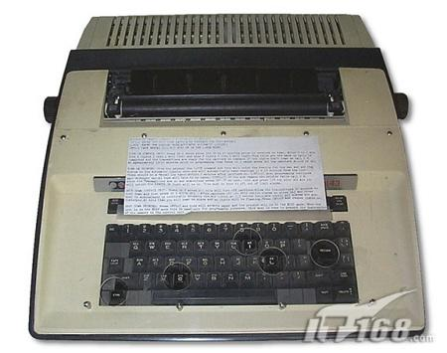

　　电传式电脑

**3、首台内置显示屏——Osborne 1**

　　1981年4月由Osborne公司发布，是世界上第一台便携式电脑。之所以成为便携式计算机，是因为它设计了一个超袖珍的内置显示屏，当然这个显示器是显像管技术而非LCD，它内置了两个软盘驱动器，这台计算机采用CP/M操作系统，装有Wordstar字处理软件、SuperCalc电子表格软件、微软 MBASICx软件等。

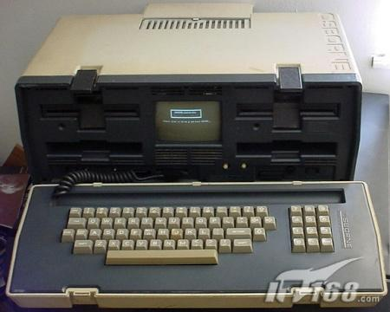

Osborne 1

　　该笔记本重达24磅（约11.34公斤），售价位1795美元，使用4MHZ的处理器，64kb内存。

**4、专为NASA研制——Grid Compass 1100**

　　这是世界上第一台折叠式的笔记本电脑。它采用英特尔8086 处理器、CGA 显示、1200 bit/s 调制解调器。不过它当时8000到10000美元的售价让人们望而却步（售价包含有软件和一项强制性维护协议）。当时NASA在航天飞机上用的也是这款笔记本电脑。

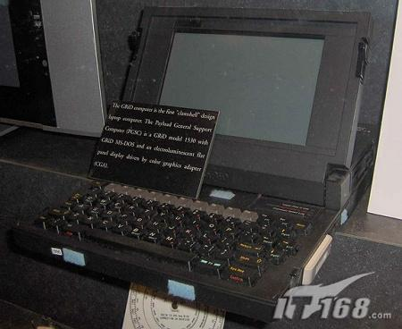

Grid Compass 1100

**5、拥有两个软驱——IBM PC Convertible**

　　1986年，IBM发布了Convertible电脑。这款产品的重量为12磅，比Grid Compass 1100重了2磅。它采用了低功耗8080处理器、拥有4.77MHz主频，256kb内存，两个3.5英寸软驱，可附加LCD显示器。

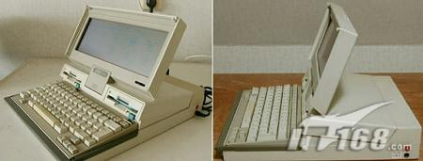

IBM PC Convertible

**6、Compaq SLT/286**

　　Compaq 公司在1988 的时候，推出这样一台便携式电脑Compaq SLT/286，它有一个VGA的显示器，1.44英寸的软驱和一颗286的CPU，重量为14磅，硬盘20MB，还有一个可分离键盘。

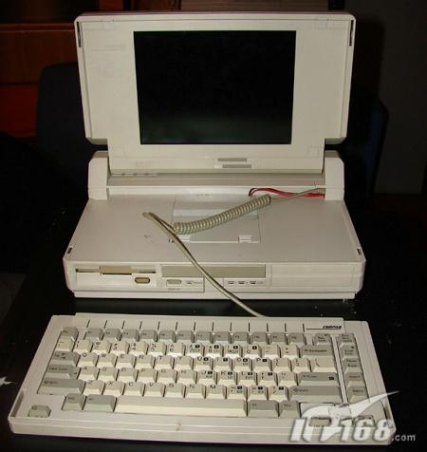

Compaq SLT/286

**7、笔记本进入消费级——PowerBook 100**

　　接下来，就是苹果公司推出的PowerBook 100。由索尼为苹果生产的这款笔记本电脑使用了轨迹球代替了鼠标，它还一改键盘面板，让用户使用起来更加得心应手。这款电脑在设计上有很多亮点，虽然其售价为2300美元，但它仍受广泛好评。

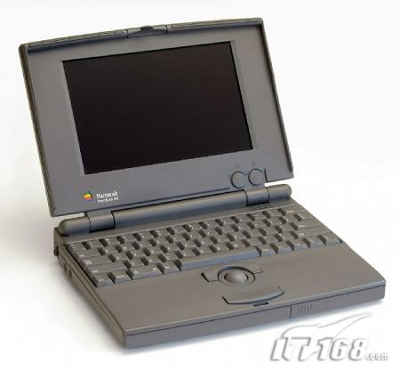

PowerBook 100

**8、指点杆设计——ThinkPad**

　　在1992年的晚些时候，IBM采取了PowerBook的紧凑型设计，并且在其新的ThinkPad系列中还独创出指点杆设备——ThinkPad 700C，售价为4350美元，该产品运行Windows 3.1系统，硬盘120MB，25MHz 486LC处理器，10.4英寸彩色TFT显示器。

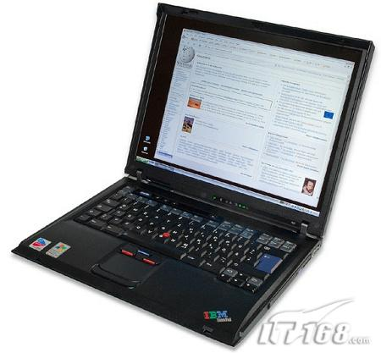

PowerBook

**9、触摸技术——The TouchPad**

　　George Gerpheide在1988年发明了触摸板，不过这项技术直到1994年才被应用到笔记本PowerBook 500系列上面。随后，众多厂商纷纷效仿，触摸板技术的引入让笔记本更加紧凑变得可能。

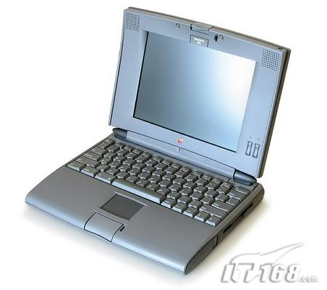

PowerBook 500

　　PowerBook 500系统包括四个型号产品:520，520C,540和540C。此系列产品配置基本相当，它包含有一个4MB的内存（可扩展至36MB），25MHz处理器和9.5英寸显示器。

**10、锂离子电池——Portege T3400**

　　1994年早些时候，也就是Windows 95推出前一年半时间，东芝首度推出Portege T3400系列的两款产品：售价为2599美元的单色屏幕T3400，和售价为3900美元的彩色屏幕产品T3400CT。这两款产品都运行Windows 3.1系统。它们都有着超薄的时尚外观和高功率锂离子电池——当时“最新的移动能源技术”

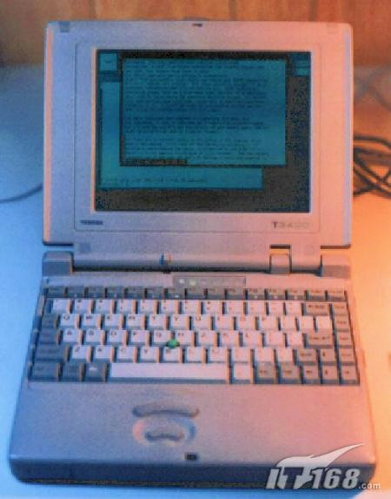

Portege T3400

　　由于新型锂离子电池的搭载，东芝公司宣称，T3400在一次充电完毕后可以提供长达6小时的运行支持，电脑关闭的情况下电池只需要3个小时就可以完全充满，如果机器在运行的时候，则需要8至10小时才能充好。

　　Portege T3400系统产品重4磅，搭载有一个486SX处理器，内存4MB可扩展至20MB，硬盘120MB。此外，它们还提供有PCMCIA扩展插槽。

**11、三防笔记本雏形——Toughbook CF-25**

　　在1996年很多电脑厂商都在寻求更薄更快的笔记本电脑，而松下则一反常态，推出Toughbook CF-25笔记本。这款产品比较厚重，其推出的目的是为了能在2英尺高摔下的情况下能照常使用，并且实现防尘防湿。这款产品采用了全铝合金制作，载有166MHz英特尔奔腾处理器，内存96MB，硬盘为1GB。

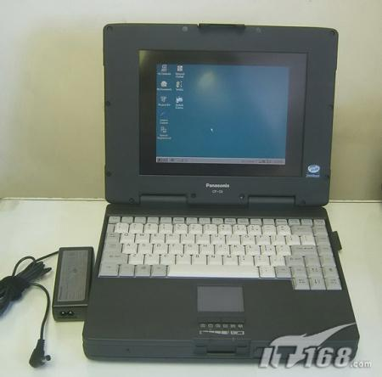

Toughbook CF-25

**12、无线网卡诞生——iBook G3**

　　苹果笔记本贝壳机ibook G3是在乔布斯重新回到苹果后，在1996年推出的一款产品，并且，也是一款配置有无线网卡的笔记本电脑。它采用了300M Hz主频的处理器，3G的硬盘，160MB内存。

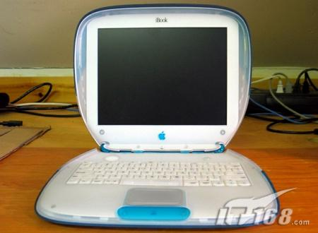

iBook G3

**13、内置摄像头——VAIO C1 PictureBook**

　　苹果推出了首款带有无线网卡的笔记本电脑，而配置有摄像头的第一款笔记本则由索尼推出。

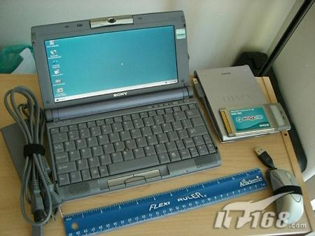

VAIO C1 PictureBook

　　1999年，索尼推出售价达2299美元的VAIO C1 PictureBook。这款产品总重量不到3磅，整机相当紧凑。其内置的摄像头可以拍摄静态图像和长达60秒钟的视频。

**14、超轻薄笔记本——MacBook Air**

　　随着21世纪的到来，笔记本电脑发展速度越来越快，不断出现更大硬盘和更高的图形性能产品。

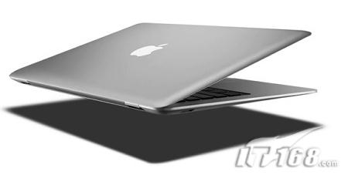

MacBook Air

　　2008年初，苹果推出了史上最著名的MacBook Air。虽然索尼的VAIO X505已经在体积和重量方面做得相当不错，但MacBookAir仍然改变了人们可以让计算机变得更加纤细的想法。

**15、第二台笔记本——Netbooks**

　　在2007年底，华硕引入了netbook的理念。现在netbook已经变得很流行，并成为电脑市场领域增长最快的产品之一。而售价为200美元的OLPC项目XO电脑，旨在让世界上每个贫困儿童都能拥有一台能连入互联网的计算机，也得到了快速的增长。另外，Eee PC也可能会成为PC电子设备市场中惹人注意的产品，不过XO电脑曾更可能会受到公众的关注。

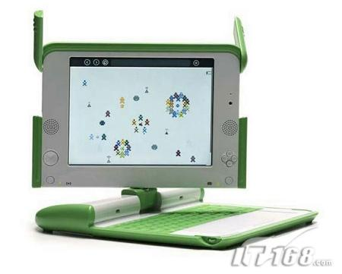

100美元电脑

**16、上网桌——CrunchPad Web tablet**

　　火爆一时的上网本将很快会遇到新的竞争对手——CrunchPad Web tablet上网桌，其有着和上网本同样的售价，不过它却有超大的触摸屏和犹如桌子（其实看上去比较像餐垫）般的外形，肯定会让许多人一见倾心。

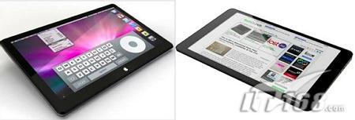

CrunchPad Web tablet

　　CrunchPad其实肚子里装的还是英特尔ATOM处理器，只是CrunchPad放弃了键盘，换上了12寸触摸屏以及内置的WebKit内核的浏览器。既然是上网桌当然只能上网了，由于Crunchpad不带硬盘也不开放操作系统，所以你别指望能把Windows 7装上去